الجمهـورية الجـزائرية الديمقراطية الشعبية
متوسطة عين السبع علي ـ الغزوات ـ السنة الدراسية : 2016 // 2017
اختبار الثلاثي الثالث في مــادة الـريـاضيات

المـدة:سـاعـتان
المستوى: 4 متوسط
المدة: ساعتان
التمرين الأول :(03 ن )

❶ احسب 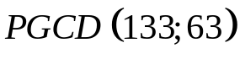

❷ في متوسطة تربوية عدد تلاميذ السنة الرابعة متوسط هو 196 تلميذ منهم 133 ذكور , موزعة على عدد

معين من الأقســام . بحيث تكون متماثلة من حيث عدد الذكور و الإناث .
- اوجد عدد أقسام السنة الرابعة متوسط .
- اوجد عدد التلاميذ في كل قســـم .
- اوجد عدد تلاميذ الذكور في كل قســـم .
- استنتج عدد الإنـــاث في كل قســــم .

التمرين الثاني:( 03 ):
① بين ان من اجل كل عدد حقيقي المساواة التالية صحيحة : 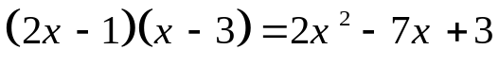
② لتكن العبارة 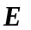 معرفة كما يلي : 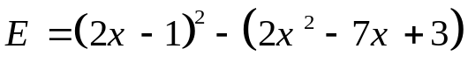
1) حـلل العبارة إلى جداء عاملين .
2) حـل المعادلة : 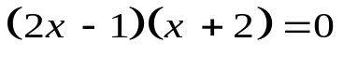
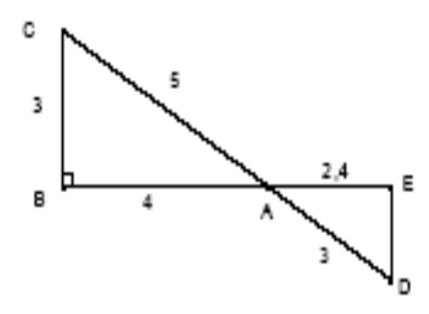
التمرين الثالث (03 ن )

C

إليك الشكل المقابل :
5
❶اثبت أن المثلث 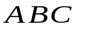 قائم في B
3
❷اثبت أن : (CB)//(ED) .
E
❸أحسب ED .
B
A
4
احسب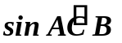
D D
3
 استنتج فيس الزاوية 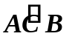 بتدوير إلى الدرجة

التمرين الرابع( 03 ن) :
المستوي منسوب إلى معلم متعامد متجانس 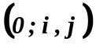. وحدة الطول هي السنتيمتر.
- علّم النقط 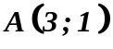؛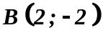؛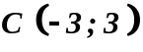.
- أحسب الأطول 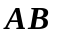،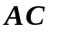،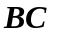.
- نفترض أن 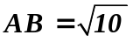، 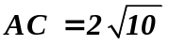،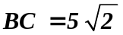.
* بين أن المثلث 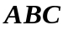 قائم 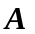 .
- أوجد احداثيات النقطة مركز الدائرة المحيطة بالمثلث
- اوجد احداثيات النقطة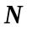 صورة النقطة 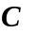 بالانسحاب الذي شعاعه 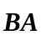.

 | الصفحة 1/2
المــسـألــة ( 8 نقاط) :

جابر يعاني من ضعف في مادتي الرياضيات و الفرنسية ، وظنا منه أنه سيعالج هذا الضعف عن طريق الدروس الخصوصية ، استفسر عن الكيفية والكلفة ؛ فوجد أن :
- سعر حصة الرياضيات 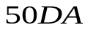 إضافة إلى 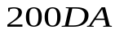مبلغ الاشتراك شهري .
- سعر حصة الفرنسية 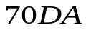.
❶ أكمل الجدول
 |  | 5 | عدد الحصص
 | 600 |  | المبلغ اللازم لحصص الرياضيات(DA)
1050 |  |  | المبلغ اللازم لحصص الفرنسية(DA)
❷لتكن عدد ساعات ، و 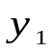 كلفة لحصص مادة الرياضيات و 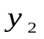 كلفة لحصص مادة الفرنسية .
① عبر عن كل من و بدلالة .
② اوجد قيمة حتي تكون 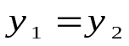
❸ في المستوي المنسوب الى معلم متعامد و متجانس 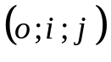 . لتكن الدالة 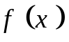 ممثلة للكلفة و الدالة 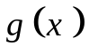 ممثلة للكلفة .
① مثل الدالتين 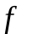 و 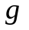 في معلم المتعامدو المتجانس خد كمقياس الرسم
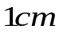) على محور الفواصل يمثل حصة( 1 ساعة) و على محور التراتيب يمثل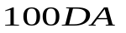) .

②
③ ظروف جابر المادية لا تسمح له بحضور حصص المادتين وعليه أن يختار مـادة واحدة ؛ علمـا انه يملك 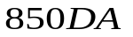 و يريد حضور أكبر عدد ممكن من الحصص .
بالقراءة البيانية أجب : أي المادتين يختار وما هو عدد الحصص ؟
④ ناقش بيانيا حسب عدد حصص المادة الافضل .

 |  | الصفحة 2/2 |  | انتهى و بالتوفيق

التصحيح النمودجي

 | التصحيح النمودجي | التنقيط
التمرين الأول | 1) حساب : 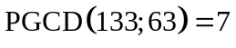 ................................................ .. 1  2)عدد الافسام هو .................................................................0.5  3) عدد تلاميد كل قسم هو : 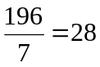........................................................................0.5  4) عدد الدكور هو : 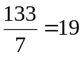...................................................................................0.5  5) عدد الإنات هو : 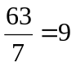.....................................................................................0.5 | 3 ن
التمرين الثاني | - النشر : ........................................1  3) التحليل : 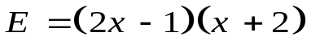.........................................................1  4) حل المعادلة : 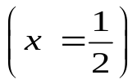 او 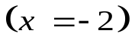..............................................1 | 3 ن
التمرين الثالث | - ) حسب عكس نظرية فيتاغورث نستنتج أن المثلث 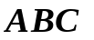 قائم في B ... .......1  - )لدينا 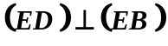 و 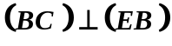نستنتج : 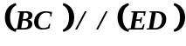..................0.5  3 ) حسب نظرية طالس : 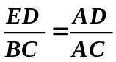.اي.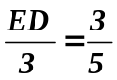اي.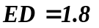......... ...........1  4) :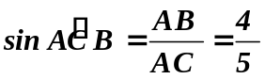 اي..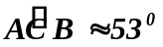............................................0.5 | 3 ن
التمرين الرابع | - علّم النقط ؛؛..............................................0.75  - أحسب الأطول: ، 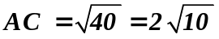،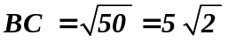...........0.75  - حسب عكس نظرية فيتاغورث نستنتج أن المثلث قائم في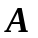................0.5  - مركز الدائرة المحيطة بالمثلثهو منتصف الوتر 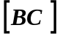ومنه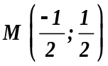.......0.5  - احداثيات النقطة صورة النقطة بالانسحاب الذي هي 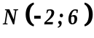....0.5 | 4 ن
المسألة | - اكمال الجدول:    التعبير عن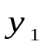بدلالة المسافة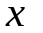 : 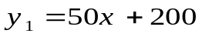  التعبير عن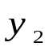بدلالة المسافة : 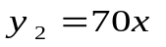 .  5)تمثيل الدالة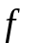 هي دالة تآلفية تمثيلها البياني هو المستقيم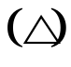 الذي معادلته 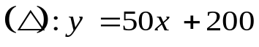لتمثيله يلزمنا نقطتان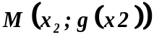 و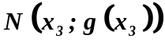  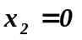 اذن 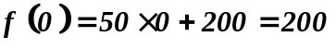 ومنه 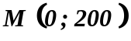  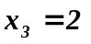 اذن 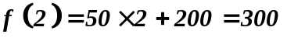 ومنه 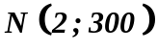  4)تمثيل الدالة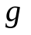 هي دالة خطية تمثيلها البياني هو المستقيم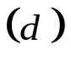 الذي يشمل المبدا ومعادلته 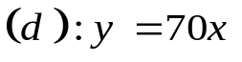لتمثيله يلزمنا نقطة واحدة 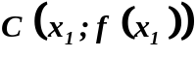  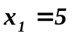 اذن 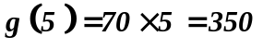 ومنه 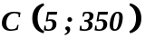  7) المادة الافضل من اجل هي مادة الفرنسية ب 12 حصة  المناقشة :  اذا كان 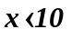 فإن 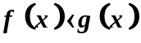 ومنه مادة الرياضيات هي الافضل .  اذا كان 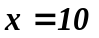 فإن 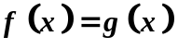 ومنه المادتان نفس التكلفة .  اذا كان 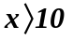 فإن 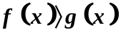 ومنه مادة الفرنسية هي الافضل .  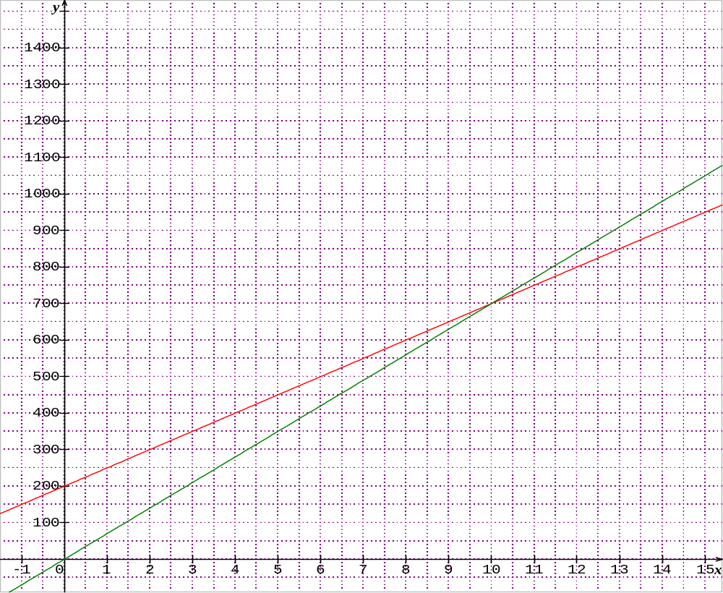  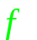   | 8 ن
  15 | 8 | 5 | عدد الحصص
  950 | 600 | 450 | المبلغ اللازم لحصص الرياضيات(DA)
  1050 | 560 | 210 | المبلغ اللازم لحصص الفرنسية(DA)

شبكة التقويم و التصحيح
السؤال | المعيار | المؤشرات | سلم التنقيط | العلامة الجزئية | العلامة النهائية
1 | م ₁ | - حل المعادلة من الدرجة الأولى بمجهول واحد  - ملأ الجدول .  - التعبير بدلالة عن كلفة مادة الرياضيات .  - التعبير بدلالة عن كلفة مادة الفرنسية. | 0.25 إن وفق مؤشر  0.5 إن وفق مؤشرين  1.5ان وفق في 3 مؤشرات او اكثر | 1.5 | 8
1 | م ₂ | تمثيل الدالة .  تمثيل الدالة .  تحديد عدد الحصص بمبلغ من البيان  تحديد المادة الافضل حسب عدد الحصص . | 0.25 إن وفق مؤشر  0.5 إن وفق مؤشرين  1.5ان وفق في 3 مؤشرات او اكثر | 1.5 | 8
2 | م ₁ | حل المعادلة صحيح و ان كانت الخوارزمية خاطئة.  ملا الجدول صحيح و ان كانت الخوارزمية خاطئة.  كتابة بدلالة عن كلفة مادة الرياضيات صحيح و ان كانت الخوارزمية خاطئة.  كتابة بدلالة عن كلفة مادة الفرنسية صحيح و ان كانت الخوارزمية خاطئة. | 0.25 إن وفق مؤشر  0.5 إن وفق مؤشرين  1.5ان وفق في 3 مؤشرات او اكثر | 1.5 | 8
2 | م ₂ | تمثيل الدالة صحيح و ان كانت الخوارزمية خاطئة  تمثيل الدالة صحيح و ان كانت الخوارزمية خاطئة  تحديد عدد الحصص بمبلغ صحيح و ان كانت الخوارزمية خاطئة  تحديد المادة الافضل صحيح و ان كانت الخوارزمية خاطئة | 0.25 إن وفق مؤشر  0.5 إن وفق مؤشرين  1.5ان وفق في 3 مؤشرات او اكثر | 1.5 | 8
المؤشرين 3 و 4 للسؤالين | م ₃ | ـ تسلسل خطوات الحل منطقي  ـ رتبة مقدار النتائج معقولة  ـ وحدات القياس محترمة  ـ التصريح بالإجابة | 0.25 لكل مؤشر | 1 | 8
المؤشرين 3 و 4 للسؤالين | م ₄ | ـ الكتابة مقروءة  ـ لا يوجد تشطيبات  ـ ترقيم الإجابات | 0.25 إن وفق في مؤشر واحد  0.5 إن وفق في المؤشرين  01إن وفق في ثلاث مؤشرات | 1 | 8

